- Назва документу |  |  |  | Технічне завдання
- Філіал/підрозділ компанії |  |  |  | Складський комплекс «Омега2»
- Вид, найменування робіт:
Фарбування сходового маршу
- Дата початку виконання робіт |  | __/____/2021 |  | - Дата закінчення виконання робіт |  |  | ___/____/2021
- Перелік дозвільної документації, що має бути надана підрядником:
(вказати перелік та найменування дозвільних документів відповідно до вимог регуляторних актів з охорони праці та/або ліцензійних вимог чинного законодавства)
- Роботи на висоті
- Необхідність надання підрядником переліку клієнтів |  |  |  |  |  |  |  |  | Ні
- Необхідність надання підрядником підтвердження кількості, кваліфікації та працевлаштування працівників |  |  |  |  |  |  |  |  | Ні
- Необхідність проведення попереднього аудиту підрядника |  |  |  |  |  |  |  |  | Ні
- ПІБ, особи відповідальної за технічний нагляд зі сторони замовника |  |  |  |  |  |  |  |  | Козачок Євгеній Павлович
- Проектна документація
- Необхідність в розробці/внесення змін в проектну документацію для проведення робіт |  |  |  |  |  |  |  |  | Ні
- наявність проектної документації, достатньої для проведення робіт: |  |  |  |  |  |  |  |  | Ні
  - Назва проектної документації, достатньої для проведення робіт:
- Наявність в проектні документації, в котору необхідно вносити зміни для проведення робіт: |  |  |  |  |  |  |  |  | Ні
  - Назва проектної документації, в котору необхідно вносити зміни для проведення робіт:
- Опис та/або перелік робіт, що необхідно виконувати відповідно технічного завдання:
- Фарбування приміщення (зовні) 72м 2
часткове шпаклювання 8 м2
фарбування 72 м2 (три стіни з чотироьох)
виготовлення накриття легкого з миючого покриття площею 54 м2(перевага металевий фарбований лист 0,4-0,5мм)
кутникі декоративні 100*100мм*31м.пог(обв'язка примикань лист металевий – стіна)
- Роботи по сходовому маршу
зароблення тріщін 16,7м.пог
часткове шпаклювання 11.м2
ремонт відкосів ддверних 0,9*2,0м 2 од
ремонт відкосів ддверних 1,3*2,0м 1 од
ремонт відкосів віконних 2,4*0,8 таглибиною 0,5м 2од
фарбування перил 18 м.пог
монтаж стелі типу амстронг 18 м.2
фарбування стін та сходових маршів (низ)165м2
- Схема, креслення, фото:
- 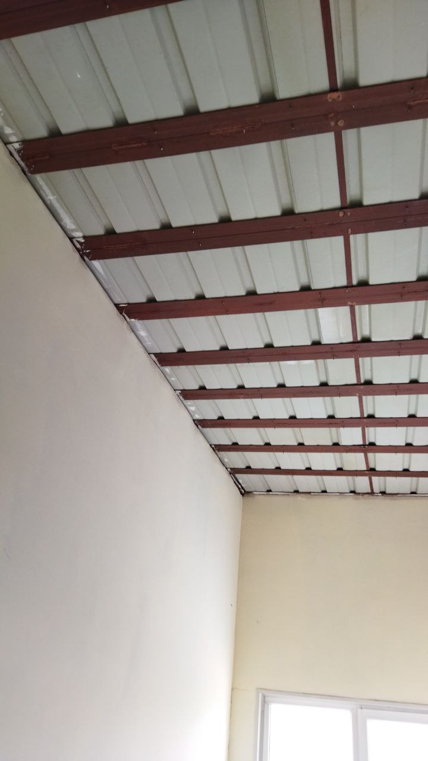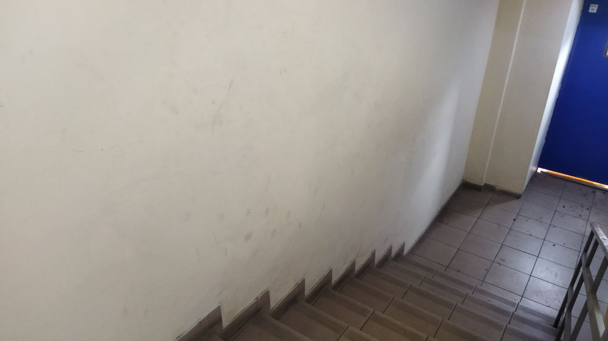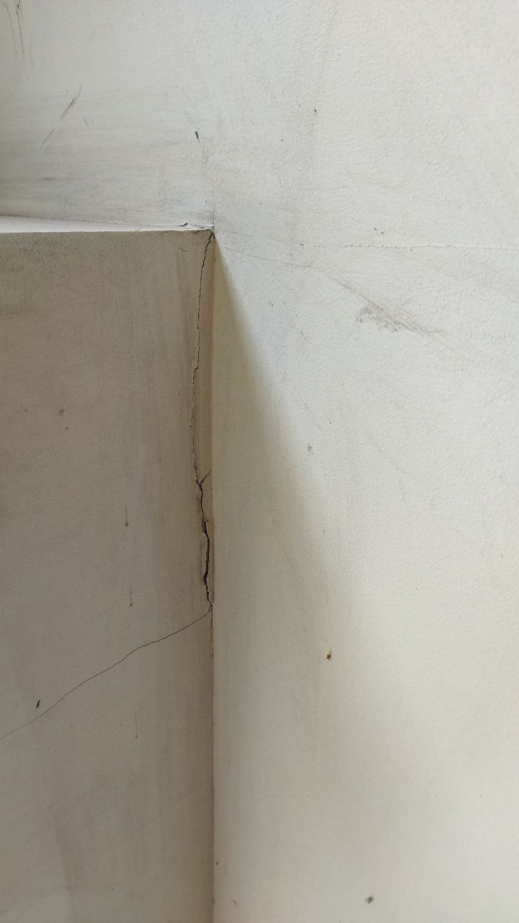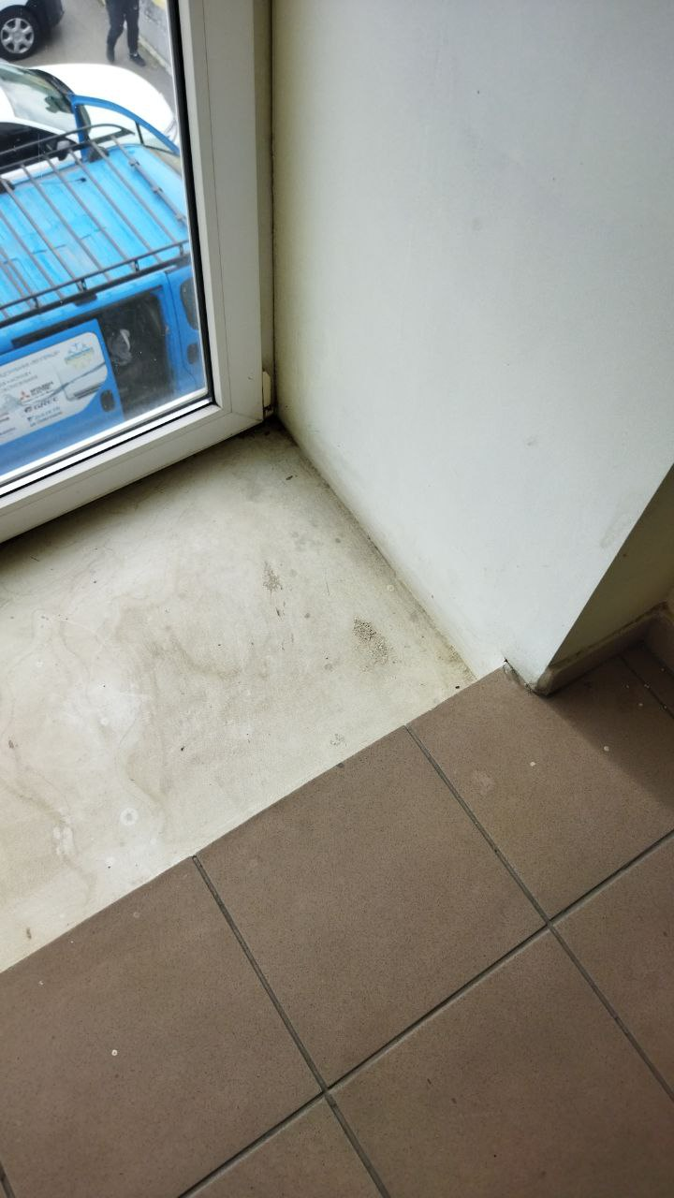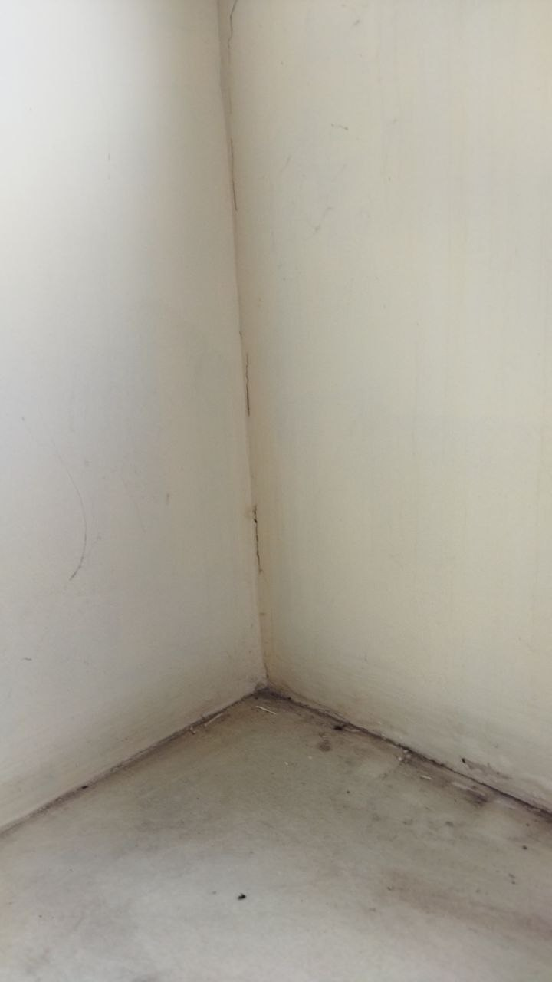
- Перелік обладнання та періодичність обслуговування
№ | Найменування обладнання/системи |  |  |  |  | кількість |  | Періодичність
 |  |  |  |  |  | Од. |  | Разів на рік
1.
- Умови розташування обладнаня/систем:
- Додаткові відомості про обладнання:
- Додаткова інформація про умови виконання робіт:
- Бажані пріоритети по порядку та/або послідовності виконання робіт:
- Умови надання/використання підіймальної техніки та/або конструкцій:
- Не надаєм
- Опис матеріалів (склад, вимоги наявності сертифікатів СЕС, назва, марка матеріалу тощо):
- Умови використання/відшкодування вартості матеріалів та/або запчастин:
- Перелік документів, що мають бути надані підрядником під час аналізу пропозицій:
- Перелік та/або структура розділів, котрі обов’язково мають бути окремо виділені у надані цінові пропозиції:
- Вартість робіт
- Час виконання
- Гарантії
- Склав: |  |  | _______  підпис | __/__/____ | Козачок Євгеній Павлович
- Затверджено: |  |  | _______  підпис | __/__/____ | Посада, ПІБ

